千葉県環境生活部自然保護課 生物多様性戦略推進室 行
（FAX：043－223-1630）

学校ビオトープフォーラム 事例発表申込書

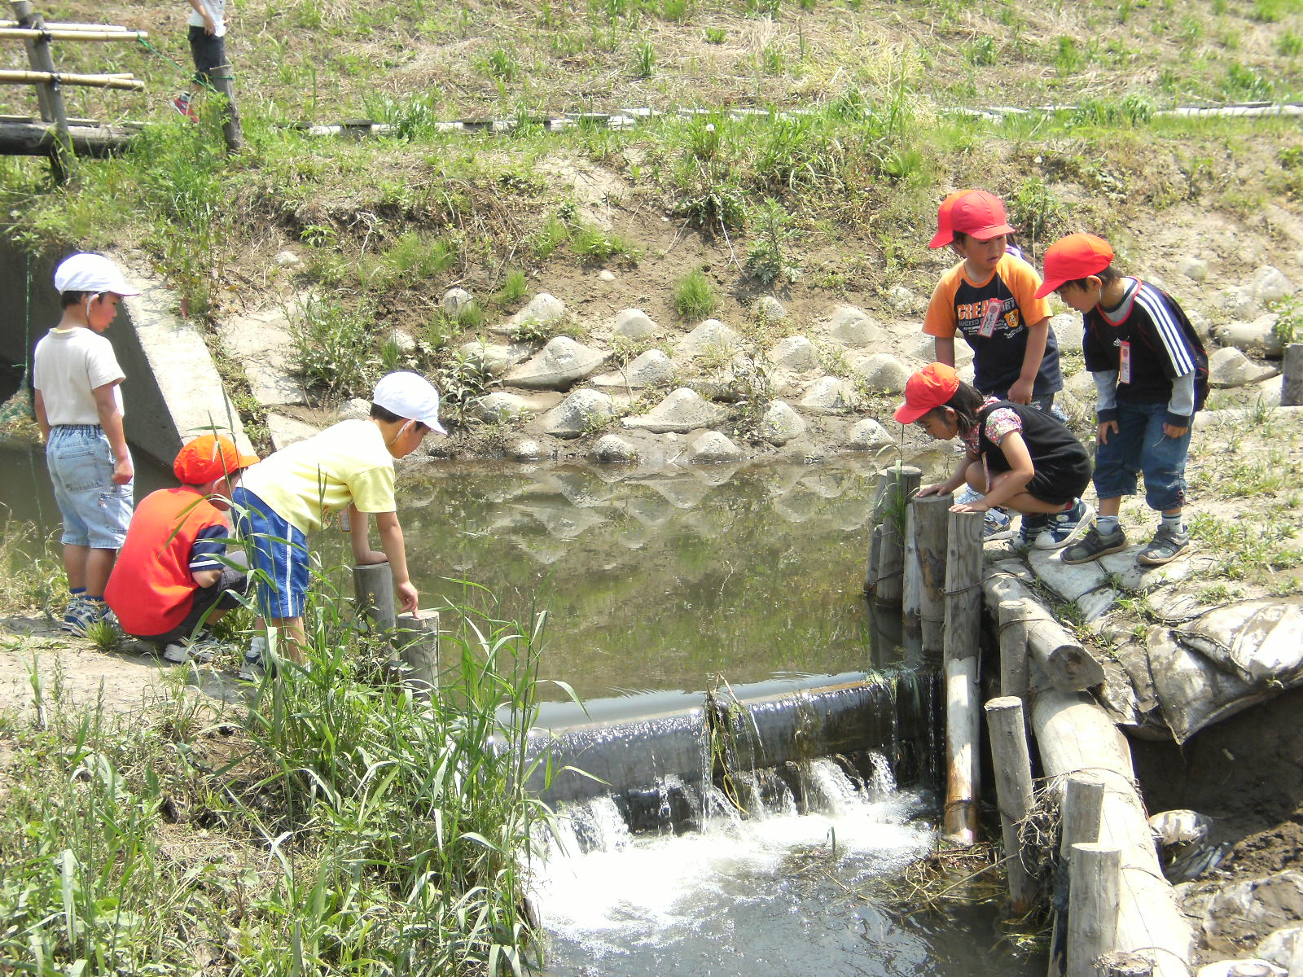
学校名
担当者名
℡番号
FAX番号
E-mail

ビオトープの概要
面積：約 ｍ2
内容（ビオトープ整備概要、生育・生息する生物などを簡単にお書きください。）

